# Installation von EXMARaLDA unter Windows 8 oder höher

Windows verhindert ab Version 8 die Ausführung von Programmen, die nicht mit einem sog. EV code signing Zertifikat ausgestattet sind[1]. Da ein solches Zertifikat Geld kostet, ist das EXMARaLDA Setup-Programm nicht mit einem derartigen Zertifikat ausgestattet.

Wenn Sie das Setup-Programm starten, werden Sie eine solche oder ähnliche Warnung erhalten:



Um das Programm trotzdem auszuführen, klicken Sie auf „Weitere Information“ und wählen im darauffolgenden Dialog „Trotzdem ausführen“. EXMARaLDA sollte sich so wie gewohnt installieren lassen.

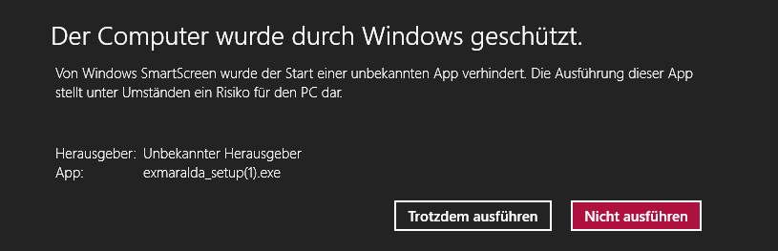

# Installing EXMARaLDA in Windows 8 or higher

From version 8 upwards, Windows prohibits launching applications that have not been signed with an “EV code signing certificate”1. Since these certificates cost actual money, the EXMARaLDA setup file does not have such a certificate. When running the installer, a Windows SmartScreen warning will appear.

To install EXMARaLDA anyway, click on “More Info” and “Run anyway” on the following screen. EXMARaLDA should install as usual.

1. <http://blogs.msdn.com/b/ie/archive/2012/08/14/microsoft-smartscreen-amp-extended-validation-ev-code-signing-certificates.aspx>